Федеральный этап Всероссийского конкурса
«Моя малая родина: природа, культура, этнос»

Тайны оберегов башкирского народа.

Автор: Русейкина Александра Дмитриевна,
7 класс, МКОУ «ООШ № 15»,
Соавтор Мелентьева Рената Сергеевна,
9 класс, МКОУ «ООШ №15»
Челябинская обл, г. Миасс
Научный руководитель:
Мурзина Светлана Николаевна,
учитель биологии и химии,
МКОУ «ООШ № 15»
Челябинская обл, г. Миасс

Миасский городской округ, 2022
Содержание

Введение………………………………………………….……………....стр. 3-4

Глава I Обзор литературы
1.1.Башкирский орнамент – оберег…………….………………………..стр. 5
1.2 Имена – обереги……………………………………….…..…….…....стр.6
1.3 Тотемы…………………………………………………………..…...стр. 7
1.4Украшения - обереги………………………………………………..стр. 8
1.5Личные амулеты…………………………………………..…………стр. 9
1.6 Обереги для дома…………………………………………………..стр.10

Глава II Организация, методы и результаты собственных исследований
2.1. Организация исследования………………………………………....стр.11-12
2.2. Результаты исследования…………………………….……………..стр.13-14

Глава III Заключение
3.1.Практическая направленность работы………….…………….……стр.14-15
3.2 Выводы……………………………………………………………...стр.16

Список литературы……………………………....................................стр. 17

Приложения………………………………………………………………стр.18-21

Введение
Духовная культура Челябинской области включает в себя элементы различных культур тех народов, которые проживают на ее территории.
Взаимоотношения этих народов, издавна проживающих рядом, сложны и полны противоречий. По языку, культуре, религии, образу жизни эти народы сильно отличаются друг от друга.
Современный мир наполняет нашу жизнь стандартами, делая её более бездуховной. Но не все народы желают терять свою самобытность. Они стремятся сохранить уникальность, обращаясь к историческим корням.
Поэтому для меня, очень актуальной стала тема приобщения к достижениям национальной культуры. В данной исследовательской работе я обратилась к культурному наследию башкирского народа, а именно, к теме оберегов.
В настоящее время стало популярно украшать свой дом оберегами, иметь личные обереги – амулеты. Но зачастую, приобретая подобные предметы, люди не подозревают о том, что тот или иной оберег имеет определённую символику.Мы решили выяснить, насколько ученики нашей школы осведомлены в данном вопросе, и вот, что у меня получилось: 92% учащихся принявших участие в опросе знают, что такое оберег и как он действует у русского народа. Только 7% привели примеры оберегов башкирского или других народов. Поэтому считаемсвою работу очень актуальной хотя бы для того, чтобы ученики нашей школы познакомились с историей оберегов башкирского народа.
Таким образом, можно сформулировать цель работы: изучить обереги башкирского народа, их символику, изготовить оберег своими руками.
Задачи:
- Найти в определённой литературе описание истории возникновения оберегов башкирского народа, посетив библиотеку им.Либединского.
- Выяснить символику оберегов башкир, взяв интервью у руководителя ДЮШ «Ровесник» Шафиковой Булякай Галеевны.
- Посетить «Башкирскую комнату» в городском краеведческом музее, и поговорить с экскурсоводом об оберегах башкирского народа.
- Изготовить амулет оберег своими руками.
- Выяснить особенности исполнения шаманских башкирских танцев у руководителя народного коллектива национальной культуры «Уралым» Ахтямовой Ильвиры Назировны.
- Познакомить школьников с оберегами башкирского народа, провести анкетирование и мастер класс по изготовления башкирского оберега – амулета.
Гипотеза: люди стараются внести в свою жизнь духовность, уберечь своих близких, сохранить здоровье, посредством использования оберегов, как это делали наши предки.
Объектом исследования в данной работе являются культурные особенности башкирского народа.
Предметом исследования являются обереги в быту башкирского народа.
Глава I Обзор литературы

Накопленные в ходе истории общественная культура и практика предопределяют дальнейшее развитие человеческого социума. Каждая отрасль хозяйствования и жизнеуклада этноса опирается на предыдущие знания, передаваемые ранее из поколения в поколение в основном изустным путем через произведения народного творчества и путем наглядных примеров, зафиксированных в уникальных обычаях, обрядах, традициях народа, оберегах.
Оберег – это предмет, оберегающий от несчастья, амулет. Обереги бывают:
- Орнамент – оберег;
- Имена-обереги;
- Тотемы;
- Украшения;
- Личные амулеты;
- Обереги для дома.
В древности считалось, что и человеческая жизнь, и мир животных и вещей протекают по одним и тем же законам. Многие народы представляли, что даже у неживых предметов есть душа. Пережитками этого поверья являются обряды, пословицы, существующие поныне. Отголоски распространенных ранее мировоззренческих взглядов можно встретить и в украшениях одежды и жилищ. В этом отношении особое внимание привлекают предметы обереги и амулеты.

  - Башкирский орнамент – оберег
За последние десять – пятнадцать лет не только возрождены многие народные обряды, но появились новые культурные традиции, которые играют большую роль в духовно-нравственном воспитании, укрепляют связи Башкортостана со всем миром.
Особо интересен башкирский орнамент, которым славится наш народ. За многовековую историю башкирского народа его декоративно-прикладное искусство выработало яркий самобытный художественный стиль, выражавший эстетические идеалы народа, его отношение к природе и к жизни общества. Этот стиль в искусстве воплотился в произведениях ткачеств и вышивке, декоративной обработке дерева, металла, оформлении костюма и организации интерьера, где проявилась тесная связь прикладного искусства с трудовой жизнью народа, его обычаями и традициями.
Башкирский народ славится и гордится своим орнаментальным искусством. Башкирский орнамент включал в себя знаки - обереги, с помощью которых человек стремился оградить себя от злых духов. Башкирский орнамент, основу которого составляет тотемическая тамга, вобрал в себя самые сильные свойства духа башкирского народа. Оберег “Башкирская тамга” - символ принадлежности и любви к своему народу и своим корням. Благоприятствует гармоничным отношениям в семье и в коллективе. Каждый человек принадлежит к какому-нибудь роду. Каждый род имеет свою родословную (шежере) и знак (тамга), используемый в качестве тавра для скота, “знака качества” на предметах оружия и архитектуры, или родового символа. Каждая башкирская тамга имеет свое значение и богатую историю, которая иногда может рассказать больше, чем родословные и письменные источники.
Орнамент является одной из древних форм изобразительной деятельности со времен палеолита. Необычайно богатый орнамент вобрал в себя лучшие и наиболее устойчивые орнаментальные традиции многих народностей. Каждый род имел свой родовой знак - тамгу. Для каждого рода тамга имела свои очертания, которые отражали вид деятельности, род занятий в семье. И если девушка выходила замуж, то рисунок ее родовой тамги изменялся, дополнялся, обогащаясь элементами семейной тамги жениха.
Тамга, как оберег, встречалась на одежде, головном уборе, обуви, резной деревянной утвари, ковшах ижау, боевом оружии. Таким образом, повторение тотемического элемента вело к возникновению орнамента. В основе семантики этого орнамента лежит кускар - рогообразный элемент, символ завитых бараньих рогов, символ трав. Кускар - символ кочевого народа.
1.2 Имена – обереги
Личные имена, фамилии,прозвища людей связаны опосредованно с реальной действительностью, отражает мировоззрение и эстетические взгляды их носителей.
Названия диких и домашних животных занимали значительное место в общем именнике башкир. Эти имена, очевидно, возникли в тот период, когда люди верили в магическую силу слова (имени) и старались придать имени то качество, которое хотели видеть в своем ребенке: здоровье, крепость, силу, ум, находчивость и др. Поэтому преимущественно применялись в качестве имени названия сильных, могущественных зверей: Арслан (лев), Юлбарыс (тигр) и тотемных животных, как Айыусы, Айыухан (медведь), Буребай (волк), Тулкусура (лиса), hеляуhен (рысь). Но никогда не называли ребенка именем kуян (заяц), кузян (хомяк), йомран (суслик) и т.п. Они встречаются сейчас в качестве родовых подразделений или уничижительных прозвищ.
Среди прирученных животных особое место занимает собака (эт) и щенок (кучук). Это имена-обереги. Они сохранились сейчас только в фамилиях, хотя их носители свои фамилии переименовывают на русский лад, чтобы избежать отрицательных восприятий (Итбаев, Иткулов, Итдимасов) и кучук (Кучуков, Аккучуков, Иткучуков, Кучукбаев, Кучуккулов) и др. Тем самым стирается истинный смысл древнего имени.
Встречаются больше всего общие наименования животных, как Йылкыбаев (от слова йылкы “конь”), Малбаев (от слова мал “скот”). Но башкиры никогда не давали имени угез (вол), хыйыр (корова), бейэ (кобыла) и т.п., хотя в русских именах их сплошь и рядом.
В составе древних имен имеются названия детенышей животных: колонбай (жеребенок), конанбай (двухлетний жеребенок), кузы, кузыбай (ягненок).
Только в фамилиях сохранились названия видов верблюда: Нартайлаков (нар+тайлак “двухгодовалый жеребенок одногорбого верблюда”), Нарбутов (нар+бута “детеныш одногорбого верблюда”).
Вименовании своих детей названиями детенышей животных выражаются также особо почтительное отношение к этим животным и тотемистические взгляды. Кстати, наименования растений не имеют места в именнике башкир.

1.3Тотемы
Тотемизм был распространен у всех народов мира. И пережитки его сохранились во всех религиях. Согласно тотемистическим взглядам, отдельные группы людей родственными узами связаны с некоторыми животными и растениями.
У древних башкир особенно был развит тотемизм. Это было связано с их представлением, что вся природа вокруг разумна. Тотем — это животное, растение, предмет или явление природы, которое, по мнению древнего человека, охраняет, оберегает и защищает его.В башкирских сказках таковым очень часто выступает медведь и волк.
Даже само название башкирского народа «башкорт». Что обозначает «баш» - главный, «корт» - волк связывают происхождение этнонима «башкорт». Такое объяснение связано с древними верованиями башкир. У башкирского народа сложено немало легенд о волке-спасителе, волке-проводнике, волке-прародителе.
Памятники народного эпоса указывают на древние космогонические представления башкир. В некоторых произведениях солнце предстает в образе женщины, а луна — мужчины. В мифах о небесных светилах луна рисуется в виде джигита — красавца, который весело или грустно смотрит с неба на людей. Согласно мифу, девушка засмотрелась на джигита, влюбилась. Тот в свою очередь ответил взаимностью, и они соединяются.
Культ волка нашел особое отражение в семейно-брачных отношениях башкир: невестка обращается к свекру "буре". Изображение волчьей головы до XVII-XVIII вв. служило знаком административной власти старшин у юго-восточных башкир. Части тела волка наделены магическими свойствами. Клыки, когти, шерсть служили оберегами от сглаза и болезней; их подвешивали к колыбели, одежде ребенка. Волчью голову закапывали под фундамент дома, чтобы оградить хозяев от колдовства и сглаза. Для облегчения трудных родов и лечения бесплодия женщину пропускали через сильно растянутую и высушенную волчью губу. Как лечебное средство при грудных заболеваниях, кашле, бешенстве использовалась волчья желчь и т.п. Когти волка являлись распространенными оберегами. Для защиты ребенка от сглаза и болезней; их подвешивали к колыбели. Для устрашения злых духов к подолу и рукавам одежды пришивали волчьи когти и клыки. Для защиты ребёнка от сглаза волчий коготь с солью и кусочком хлеба зашивали в одежду. Женщины в то время носили когти и клыки в ожерелье или на цепочках, прикреплённых к одежде на плече или к поясу вместе с другими амулетами.

1.4 Украшения – обереги
Народный орнамент соединяет в себе пласты, различающиеся по времени формирования и породившей их этнической среде. В нем архаические мотивы, возраст которых насчитывает не одно тысячелетие, соседствуют с новейшими. Устойчивое сохранение в орнаменте усвоенных традиций делает его ценным свидетелем истории народа.
Такому назначению орнамента соответствовало его расположение на одежде и на жилище. В одежде украшались орнаментом, прежде всего края, разрезы, отверстия: воротник, вырезы, застежки, края рукавов и подола. Одежда сама по себе считалась достаточно надежной защитой человека от вредоносных воздействий извне, но уязвимым местом одежды были отверстия, через которые могли проникнуть злые духи, и потому они нуждались в дополнительной защитной силе. Края, украшенные узором, считались недоступными для отрицательных воздействий, швы же делались двойными, а у некоторых народов одежда вдоль швов дополнительно прошивалась цветными нитками.
Костюм людей молодого и среднего возраста отличался у башкир яркостью. Отдавалось предпочтение красному цвету в сочетании с зеленым и желтым. Реже использовался синий. В старинной белой одежде красной была отделка — вышивка, аппликация. Для верхней одежды, особенно пожилых, употреблялись черные ткани.
В башкирском народном костюме немало украшений. В прошлом многие украшения у башкир играли роль талисманов, оберегов и служили показателем родовой принадлежности. Большинство украшений башкирок включали ожерелья (муйынсаk), затылочные заколки (елкэлек, елкэмес), подвески (суk, сулпы), бляхи для нагрудников и головных уборов (kаш), серьги (алkа, пырhа), браслеты (белэзек, безэлек), перстни и кольца (йэзэк, балдаk), застежки (kаптырма).
В наборе украшений главными являлись нагрудник и наспинник. Вначале нагрудник считали оберегом, но из-за утраты традиции он стал просто украшением. Селтэр - нагрудное женское украшение. Селтэр - означает "кружево", "сетка". Это украшение представляло собой плетенную из коралловых нитей коралловую сетку, которую украшали монетами. Сакал - женский нагрудник, имел мягкую полуовальную форму. Его главнымубранством являлись художественно расположенные узорчатые бляхи, полудрагоценные камни в серебряной оправе. Нагрудник закрывал грудь испускался ниже талии. Он удерживался с помощью ошейника и широкого пояса. Большую группу представляли украшения из нашитых на ткань кораллов, монет, раковин, бисера, серебряных монет, ювелирных изделий: нагрудники (селтэр, hаkал, яга, муйынса, башкизеy, алмизеy), наспинники (инhэлек), перевязи (эмэйзек, дэyэт, хэситэ), накосники (kаралыk, сэсмэy).

1.5 Личные амулеты
Само слово «амулет» производят от латинского «amoliri», что значит «отражение чар».
С древнейших времен амулеты были известны у башкир. Само название исследователи производят от древнетюркского «битиг», что означает «письмо», «надпись» (Бетеу 2020). В башкирско-русском словаре этнокультуроведческой лексики башкирское «бетеү» (бөтөй) определен как амулет, или как «молитвенник в виде треугольника, обшитый тканью» (Багаутдинова 2012: 37. Им приписывали чудодейственную силу, способную уберечь владельца от сглаза и от злых духов и носили на шее, либо подвешивали к одежде с внутренней стороны. Особенно широко они использовали их с целью оберечь новорожденных, детей и женщин. Например, в прошлом у башкир повсеместно был распространен обычай вешать амулеты по четырем углам колыбели, сохранявшийся у них вплоть до настоящего времени . Работ, посвященных различным типам (нательных, нашивных) башкирских амулетов нет. Тем не менее, упоминания о них в трудах исследователей неоднократны, чаще всего, в работах, посвященных исследованию методов народной медицины. В них амулеты рассматриваются как один из основных способов лечения болезней. Нередки также упоминания об амулетах в исследованиях о женской одежде башкир, в которых отмечается о наделении магическими оберегательными свойствами элементов украшений традиционного костюма.
Мастерицы старшего поколения в группе счетных гладевых вышивок выделяют супяэу — вышивку набором. В этой технике нить проходит во всю ширину орнамента или одноцветного фрагмента то с лицевой, то с изнаночной стороны, образуя позитивный и негативный варианты узора. Орнамент счетных вышивок при переходе от холстов к покупным тканям не исчез, не потерял художественных достоинств; он был приспособлен к новой основе и преобразован. Сейчас башкирский орнамент успешно осваивается местными мастерами для производства ковров, платков, элементов украшения одежды, деревянной посуды, подарочных сувениров и других изделий.
Для отпугивания злых духов в башкирском костюме использовались шумящие подвески. В украшении костюма использовались кораллы, бусины, цветное стекло и полудрагоценные камни в оправе, раковины, перламутровые пуговицы, серебряные кружки и монеты. В основе этой традиции лежали древние представления людей, согласно которым кораллам, сердолику, бирюзе, перламутру, звону серебра приписывалась особая очистительная, отгоняющая злых духов сила. Постепенно эти представления забывались, люди привыкали смотреть на необычные предметы с чисто эстетической точки зрения.
1.6Обереги для дома
В украшении жилища исходили из тех же представлений: "Мой дом - моя крепость", а потому в первую очередь надо было украсить места возможного проникновения в дом злых духов. Украшали, прежде всего, ворота, ставни и наличники окон, а также края крыши. Наличники завершались карнизами. Им придавали разные формы. Например, форму пологой ярки, концы которой представляли собой прямые отрезки, загнутые кверху. Подкарнизные доски оформляли фигурными накладками.
На подоконной доске и над карнизом наличника принято помещать силуэты птиц, которые символизировали мир. Они приносили благословения небес, душевное равновесие и надежды на лучшее. Окна домов снабжали ставнями. Ставни оформлялись резьбой или росписью. Мастера-резчики выполняли на небольшую глубину элемент башкирского орнамента - кускар, круг, полукруг, ромб в сочетании с другими простейшими формами. Башкирские мастера-резчики внесли в украшение жилищ немало элементов, обусловленных сложившимся характером народной культуры. При этом предпочтение отдается традиционной орнаментике, к примеру, сложным композициям из S-образных фигур, рогообразному узору “кускар”.
В украшении жилищ важное место занимает также и цвет. В окраске чаще используются красный, белый, синий цвета, несколько реже — голубые и светло-голубые тона в сочетании с белым.
Башкирский орнамент очень древний, но и сейчас не потерял своей актуальности. Если пройти по городу или какому- либо селу, можно увидеть на домах, зданиях башкирский орнамент. Радует, что его используют в современных архитектурных постройках и в интерьере: в оформлении интерьера в современных гостиницах, кафе и ресторанах. К примеру, здание конгресс - холла в городе Уфе, здесь установлен большой остекленный фасад с самым большим башкирским орнаментом, протяженность которого составляет 179 метров и площадью- 2377 кв. метров. Это впечатляет!
Можно сделать вывод, что многонациональный народ Башкирии высоко чтит традиции края и любит свою культуру - культуру наших предков. А это значит, башкирский орнамент будет передаваться из поколения в поколение.

Глава 2 Организация, методы результаты собственных исследований

2.1. Организация исследования
Заинтересовавшись данной темой в феврале 2022 года, мы определили для себя некоторый план работы. В марте провели опрос учащихся, выяснили, что 95% учащихся не владеют достоверной информацией.
Сбор информации по данной теме, мы решили начать с библиотеки им. Либединского. Здесь мы узнали о понятии слова «оберег» и очень много о символике оберегов русского народа, но к сожалению, информации о башкирских оберегах, мы не нашли.
Чтобы побольше узнать об особенностях своей темы, мы посетили дом и взяла интервью у руководителя ДЮШ «Ровесник» Шафиковой Булякай Галеевны. Многие вопросы, что мы с ней обсуждали, были включены в раздел «Обзор литературы» моей работы. В частности,: обереги в одежде башкирского народа,имена – обереги, украшения – обереги.
Башкиры – коренные жители южного Урала. Они занимались собирательством, охотой, вели кочевой образ жизни, длительное время жили в юртах. Это все отразилось в их оберегах. Булякай Галеевна посоветовала нам посетить башкирскую комнату городского краеведческого музея.
В апрелемы отправилась в музей. Пообщавшись с экскурсоводом мы узнали много интересного, а самое главное, нас научили плести башкирские амулеты – обереги.Например, можно вышить один из символов или сделать бисерный браслет. Хорошо работает также башкирская узелковая магия, зная методику, с помощью обычных ниток можно обрести защиту, найти любовь и добиться других целей. Не стоит недооценивать подобные вещи, с помощью этих знаний несколько сотен лет назад восточная женщина могла изменить свою судьбу. Если вы подозреваете, что на вас могут навести порчу, или по другим причинам нуждаетесь в мощной защите от вредоносной магии, вы можете сделать нитяной амулет. Он защищает от колдовства и нечистой силы, а носить такой амулет полагается на левой щиколотке. Возьмите черную и белую нитки, и перевяжите их вместе 114 узлами, переплетая нитки между собой. 114 — это количество Сунн в Коране. Для того, чтобы сделать любовный амулет, нужны зеленая и красная нитки. Их тоже завязывают на 114 узлов. Амулет привлекает любовь, но при условии, что его носят под одеждой, вдали от посторонних глаз. Для удачи связывают на столько же узлов три синих нитки с двумя белыми, а затем прячут в самом укромном месте дома. На успех можно сплести таким же образом три зеленых и одну желтую нитку.
По приглашению Булякай Галеевны мы посетили конференцию, посвященную 102-летию Башкортостана. Пообщались с интересными людьми, взяли интервью у Насыровой Раисы Фазыловны, руководителя группы «Ак иняй». Вопросы и ответы интервью: 1) Какие обереги существуют в башкирской культуре? - Слово «обереги», очень распространенное понятие. Оберегом может являться даже нагрудник, на который пришиваются различные талисманы, в виде монет, узоров, бисера. В них как бы заложен, зарыт смысл оберега. Допустим, нагрудник одного рода будет защищать его хозяев от злых духов, сглазов и различного воздействия, но для других он никак не будет действовать. Так же, талисманом может быть даже животное, которое будет избрано тотемным.
2) Существует ли обрядовая музыка, которая способна защищать, подобно оберегам? - Да, это молитвы. Нужно не только слушать их дома, чтобы изгонять злых духов, но и знать их, верить, и читать про себя. Так же, молитвы могут передаваться по наследству.
3)Давно ли вы увлекаетесь знаниями о башкирских традициях? - Я даже не помню, как давно, мне уже 70 лет. Но я всю жизнь жила в башкирских традициях, и к своим годам уже немало знаю.
4) В вашей семье соблюдают башкирские традиции? Да, мы уважаем традиции и следуем им. Лично я, стараюсь передать свой опыт своим детям, чтобы они помнили, знали и не забывали свои корни.
5) Присутствуют ли в вашем доме башкирские обереги? Да, у нас есть суры из Корана, различные мусульманские обереги и просто вещи, которые имеют для нас особый смысл и, соответственно, являются своеобразными талисманами. 6) В вашей семье есть тотемное животное? Нет, мы никогда даже не задумывались об этом. Это для нас просто животные, с которыми мы ничего не связываем. 7) Носите ли вы с собой обереги? Да, в сумке я ношу молитву для удачи в дороге, отпугивания злых духов. Всегда со мной браслет, на котором есть все молитвы: и за здравие, и за счастье, и за любовь и т.д. В конце конференции нам подарили амулеты – обереги, но был затронут очень важный вопрос, чтобы оберег стал приносить удачу, нужно его «активировать», либо прочтением особой молитвы, либо исполнением особого обрядового шаманского танца.
В городе Миассе уже около 20 лет существует коллектив башкирского народного танца «Уралым», мы также постарались выяснить некоторые особенности башкирской хореографии у руководителя коллектива Ахтямовой Ильвиры Назировны.
Оказывается, у самых своих истоков башкирские танцы действительно носили обрядовый характер. Они были напрямую связанны с ритуальными действиями шаманов. Затем танец постепенно начал преображаться: теперь каждое движение выражало определенный вид работы в быту - скачки, шитье, готовка и т.д. Однако в исполнении танца, мы обязательно включаем именно исторически сложившиеся древние движения.

2.2. Результаты исследования
Тема «Тайны оберегов башкирского народа» достаточно обширна и интересна. Сколько ещё нераскрытых загадок, тайн связанных с оберегами?
В результате исследования темы «Тайны башкирских оберегов» мы составили таблицу символов изучаемых оберегов. Таким образом, можно считать, что мною получены ответы на вопросы и задачи, поставленные в начале работы над темой.
обереги | символ
волк | для башкирского народа это главный тотем
волчьи клыки, когти | от сглаза и болезней, порчи
волчья голова | от колдовства, для придания храбрости отваги
высушенная волчья губа | для наступления быстрой беременности
тамга | Мир и благополучие в семье, уважение и  почитание к своему народу
элементы орнамента: кускар | символ кочевого народа и почитания гостей
ромб | Символземледелия, достаткаи изобилия
ромб с завитками | символ урожайности земли и скота
цепочка ромбов | Процветание жизни
красный цвет | Символ тепла, огня; от плохого сглаза
зелёный цвет | символ цветущей земли, природы,
жёлтый цвет | Символ луча солнца, восстановление жизни
белый цвет | символ чистоты и правильности
украшения | защита от ведьм
шумящие подвески | от духов, помощников ведьм
Дом с орнаментом | Защита от неудачи, оберег от нечистой силы
имена:
Арслан | Лев, леопард
Юлбарыс | Тигр, барс, пума
Айыусы | Медведь, медведица
Буребай | Матерый волк
Тулкусура | Лиса, рысь
фамилии:
эт | собака
Итбаев,Иткулов,Итдимас | Пес, кобель
кучук | щенок
Кучукбаев, Аккучуков, Иткучуков,Кучуков | Все разновидности от слова «собака»
Йылкыбаев | Конь, жеребец
Малбаев | Скот, домашнее животное
Нарбутов | Помет одногорбого верблюда

Глава III Заключение

3.1.Практическая направленность работы
Узнав столько много интересного по данной теме, мы поспешили поделиться информацией со своими одноклассниками на классном часу. После нашего выступления были заданы три вопроса. Результаты таковы:
1. Верите ли вы в силу оберегов?
- верят в силу оберегов – 68%
- не верят – 22%
- не придают значения данной теме – 10%
2. Какие виды оберегов вы используете?
- личные обереги (кулоны, подвески) -56%
- обереги – игрушки - 4% -
- домашние обереги (подковы, венички, китайские монеты и т.д.) – 23%
3. Оберег помогает только тому народу, к которому он относится?
- да, действие оберега является избранным – 10-%
- действие оберега на всех одинаково и зависит от веры в него человека – 70%
-действие оберега на всех одинаково и не зависит от веры в него человека 5%

В конце классного часа ребята попытались сплести себе амулеты – обереги, практически все – на удачу, ведь всем нам она очень понадобится на выпускных экзаменах. И, как сказали мне одноклассники, не важно, чей это амулет: башкирского или русского народа, главное искренне верить в его действие!
Да, современный человек верит в существование сверхъестественных сил, имеющих оберегающее значение. В дизайне учитывается фэн-шуй, в продаже широко распространены различные восточные эфирные масла, благовония, статуэтки, украшения, несущие в себе целебную и оберегающую силы. Многие люди всерьез увлекаются оккультными науками, верят в лечебную силу тех или иных оберегов, и что интересно, некоторым все это действительно помогает.
Но почему иноземные обереги вытесняют свои собственные, родные и не менее полезные вещи? При этом невольно возникают вопросы: почему мы охотно верим, что нэцке приносят счастье и удачу? Или в то, что если 300 (!) раз погладить по животу Хоттея (Хоттей - фигурка, в виде толстого улыбающегося человечка, лежащего или сидящего на мешке), то заветное желание непременно исполнится. Кто знает, что происходит с травами, благовониями, магическими предметами пока они доходят к нам из далеких краев. Быть может, по пути они растрачивают всю свою чудодейственную силу... И тогда уже хоть гладь, хоть не гладь толстяка Хоттея - все бесполезно...
А ведь в Башкортостане есть собственные обереги-элементы культуры и искусства. И в их экологической безопасности сомневаться не приходится. Конечно, кто-то может сказать, что всё это вымысел, но эти знания жили очень долго и передавались из поколения в поколение. И если человек хочет верить и видеть силу в простеньком обереге-амулете, то эта сила всегда будет помогать ему во всём.

3.2 Выводы
Таким образом, можно сформулировать следующий вывод к работе:
1. Нашли в определённой литературе описание истории возникновения оберегов башкирского народа, посетив библиотеку им. Либединского.
- Выяснили символику оберегов башкир, взяв интервью у руководителя ДЮШ «Ровесник» Шафиковой Булякай Галеевны.
- Посетили «Башкирскую комнату» в городском краеведческом музее, и поговорили с экскурсоводом об оберегах башкирского народа.
- Изготовили амулет оберег своими руками.
- Выяснили особенности исполнения шаманских башкирских танцев у руководителя народного коллектива национальной культуры «Уралым» Ахтямовой Ильвиры Назировны.
- Познакомили школьников с оберегами башкирского народа, провели анкетирование и мастер класс по изготовлению башкирского оберега – амулета.

Список литературы
1. Хисаметдинов Ф.Г История и культура Башкортостана: Учебное пособие для учащащихся ср. спец.уч.з.-2-е изд. и доп.- Уфа: Галем 2003 г.;
2. Прохоров А.М. Энциклопедический словарь, Издательство «Советская энциклопедия», Москва 1984 г.;
3. Бикбулатов Н.В., Кузеев Р.Г., Шитова С.Н. Декоративное творчество башкирского народа. Уфа, 1979г.;
4. Шитова С.Н. Башкирская народная одежда. Уфа, 1995г.;
5. Бенин В.Л. Очерки по культуре народов Башкортостана. Уфа, изд-во: Китап, 1994 г.:
6. Каримов К.К. «Культура Башкортостана(1917-2000)» Уфа: Галем,2006г.;
7. Мавлетов В.С. История и культура Башкортостана, ГУП «Уфимский полиграфкомбинат», Уфа, 2004 г.;
8. Мавлетов В.С. Благославенный край, учебное пособие для учащихся, Уфа, ГУП «Уфимский полиграфкомбинат», 2005г.;
9. Семёнов Ю. И. Тотемизм, первобытная мифология и первобытная религия, Весна 2005г.;
10. http://www.bashedu.ru/evrazia/f_s/f_uraksin.rtf

Приложение 1

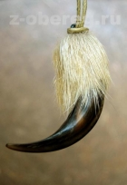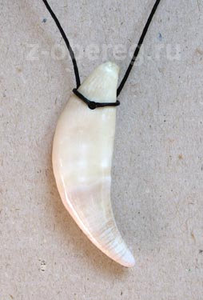
Амулет – волчий коготь Амулет – волчий клык

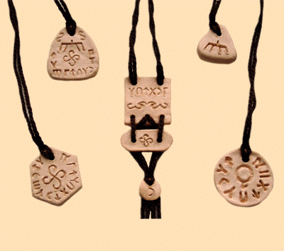

Родовой знак - тамга

Приложение 2
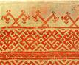

Элемент орнамента – кускар Кускарная вышивка

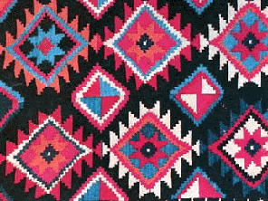
Башкирский орнамент (использование ромбов и восьмиконечных звёзд)

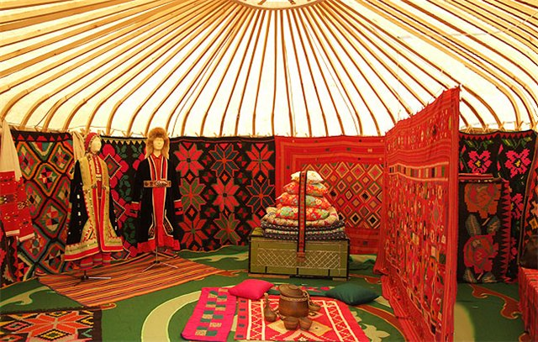
Убранство башкирской юрты

Приложение 3

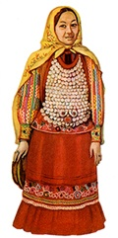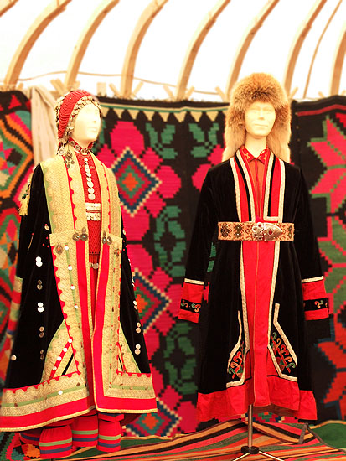
Башкирский народный костюм Национальные башкирские костюмы
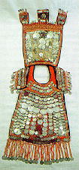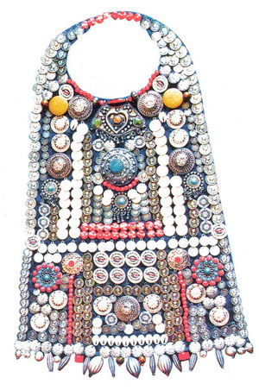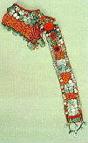

Нагрудник – наспинник Нагрудник Башкирский женский
головной убор

Приложение 4
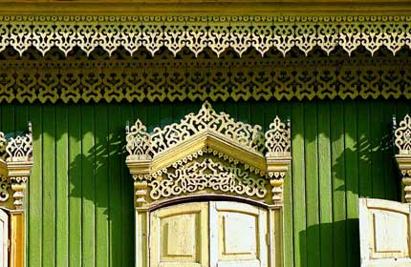

Использование башкирского орнамента в оформлении домов.

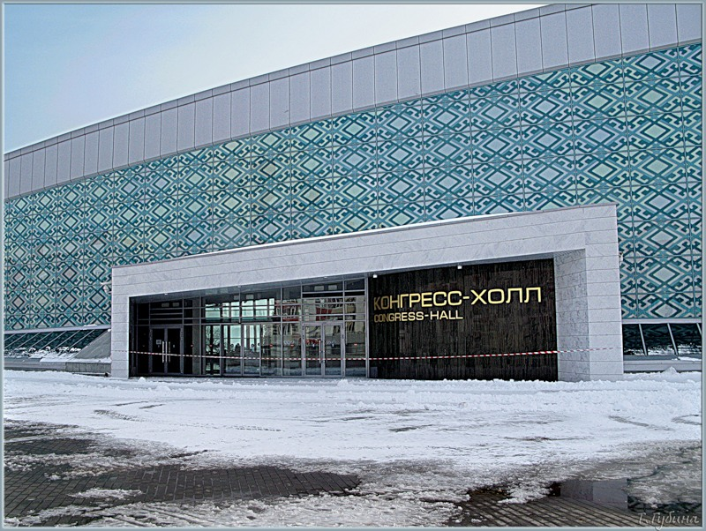

Конгресс – холл, фасад которого оформлен башкирским орнаментом
Приложение 5
Плетение башкирского оберега на удачу

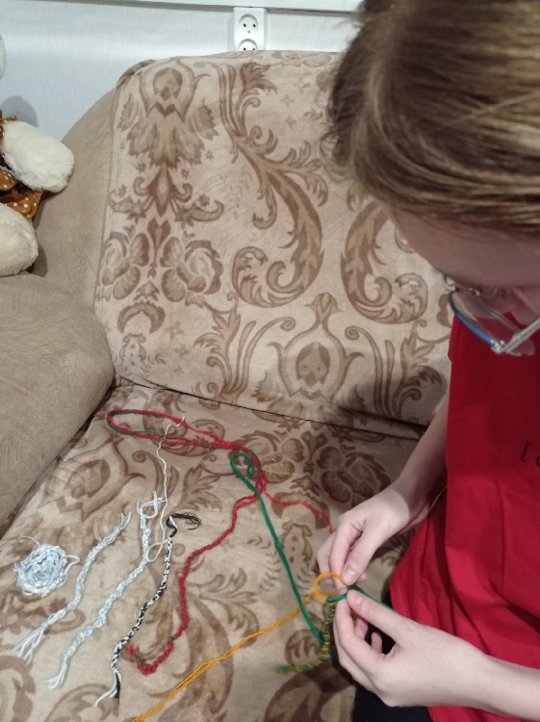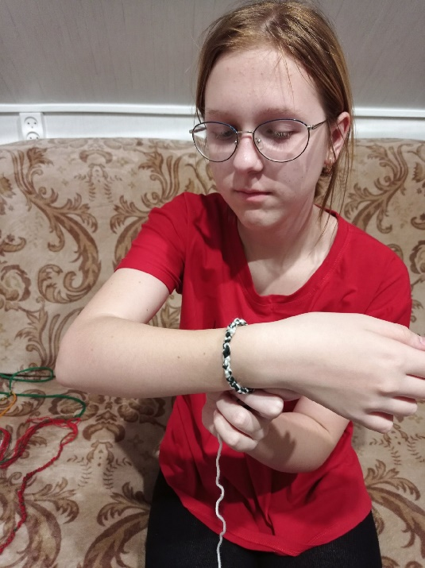

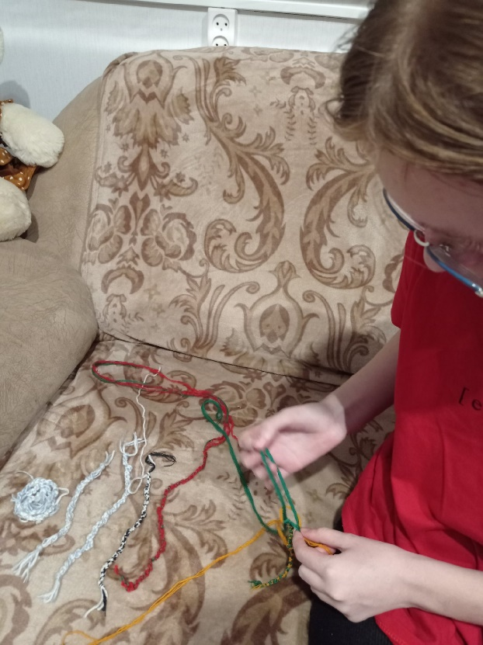

Прохоров А.М., Энциклопедический словарь, Издательство «Советская энциклопедия», Москва 1984 г., с. 904.
МавлетовВ.С. История и культура Башкортостана, ГУП «Уфимский полиграфкомбинат», Уфа, 2004 г. , с. 44.
Бенин В.Л. Очерки по культуре народов Башкортостан, Учебное пособие по курсу «История, литература и культура Башкортостана», Уфа, Китап, 1994г., с.53.
З.Г.Ураксин, Р.А.Уликанова, МИР ЖИВОТНЫХ В ЛИЧНЫХ ИМЕНАХ БАШКИР http://www.bashedu.ru/evrazia/f_s/f_uraksin.rtf
Семёнов Ю. И. Тотемизм, первобытная мифология и первобытная религия, Весна 2005г. с. 74-78.

